附件1
ICS
CCS | 点击此处添加CCS号
51
四川省地方标准
DB 51/T XXXX—XXXX

“天府通办”政务服务分站点建设指南

Guide for construction of "Tianfu Tongban" government service subsite

XXXX - XX - XX发布
XXXX - XX - XX实施
四川省市场监督管理局 发布

目次
前言 II
引言 III
1 范围 1
2 规范性引用文件 1
3 术语和定义 1
4 建设原则 2
5 总体架构 2
5.1 技术架构 2
5.2 建设模式 3
6 建设内容 3
6.1 标识设计 3
6.2 界面设计 4
6.3 个性服务 4
7 分站点管理 5
7.1 基础管理 5
7.2 运维管理 5
8 分站点安全 6
8.1 基础设施安全 6
8.2 移动终端安全 6
8.3 网络安全 6
8.4 系统安全 6
8.5 数据安全 6

前言
本文件按照GB/T 1.1—2020《标准化工作导则 第1部分：标准化文件的结构和起草规则》的规定起草。
请注意本文件的某些内容可能涉及专利。本文件的发布机构不承担识别专利的责任。
本文件由全国行政审批标准化工作组(SAC/SWG14)提出并归口。
本文件起草单位：
本文件主要起草人：

引言
本文件梳理总结了四川省在开展 “一网通办”百日攻坚行动、“一网通办”能力巩固提升等工作推进中发现的问题，对标浙江、上海、广东等省（区、市）的先进经验，依托全国一体化政务服务平台，结合四川本地特色，聚焦“联”“通”“办”服务需求，从分站点的建设管理出发，推动全省分站点标准化、规范化建设，全面提升“一网通办”服务能力和水平，最大程度利企便民，制定本建设指南。

"天府通办"政务服务分站点建设指南
  - 范围
本文件提供了“天府通办”政务服务分站点建设原则、总体架构、建设内容、管理和安全等方面的指导。
本文件适用于四川省行政区域内省直部门和市（州）、县（市、区）、乡镇（街道）、村（社区）五级“天府通办”政务服务分站点建设与管理。
  - 规范性引用文件
下列文件中的内容通过文中的规范性引用而构成本文件必不可少的条款。其中，注日期的引用文件，仅该日期对应的版本适用于本文件；不注日期的引用文件，其最新版本（包括所有的修改单）适用于本文件。
GB/T 22239 信息安全技术 网络安全等级保护基本要求
GB/T 31506 信息安全技术 政府门户网站系统安全技术指南
GB/T 35278 信息安全技术 移动终端安全保护技术要求
GB/T 36619 信息安全技术 政务和公益机构域名命名规范
GB/T 39204 信息安全技术 关键信息基础设施安全保护要求
GB/T 39477 信息安全技术 政务信息共享 数据安全技术要求
DB51/T 2941 “天府通办”政务服务平台技术规范
DB51/T 2942 四川省一体化政务服务平台电子证照 应用规范
DB51/T 2943 四川省一体化政务服务平台系统接入规范
  - 术语和定义
下列术语和定义适用于本文件。
3.1
“天府通办”政务服务平台 the government service platform "Tianfu Tongban"
四川省政务服务全域可办、一网通办、一次办成的支撑平台，包括四川政务服务网、全省一体化政务服务平台及支撑体系、移动客户端及各类小程序等，简称“天府通办”。
[来源：DB51/T 2941-2022，3.1]
3.2
“天府通办”政务服务分站点 "Tianfu Tongban" government service subsite
“天府通办”政务服务分站点是“天府通办”的重要组成部分，是各级政府对外提供网上政务服务的平台，包括四川政务服务网分站点及“天府通办”移动客户端分站点。
3.3
分站点管理机构 subsite management organization
省直部门和市（州）、县（市、区）、乡镇（街道）、村（社区）各级政府设立的负责“天府通办”政务服务分站点建设、运维、管理工作的机构。
  - 建设原则
“天府通办”政务服务分站点建设宜满足以下原则。
统筹性：宜统一规划、整体推进，建立配套统筹协调工作机制。
集约性：宜整合各地政务服务资源，强化整体联动，不宜分散重复建设。
创新性：运用大数据、区块链、人工智能等技术手段，提升分站点个性化、智慧化服务水平。
安全性：将安全的理念、要求和措施落实到“天府通办”政务服务分站点建设、运维、管理的各环节，确保网络建设、政务服务数据和系统应用的安全。
  - 总体架构
    - 技术架构
“天府通办”政务服务分站点总体架构包括基础设施层、数据资源层、能力支撑层、应用管理层和服务提供层五个层次，以及制度和标准体系、安全和运维保障体系两个体系，技术架构见图1。
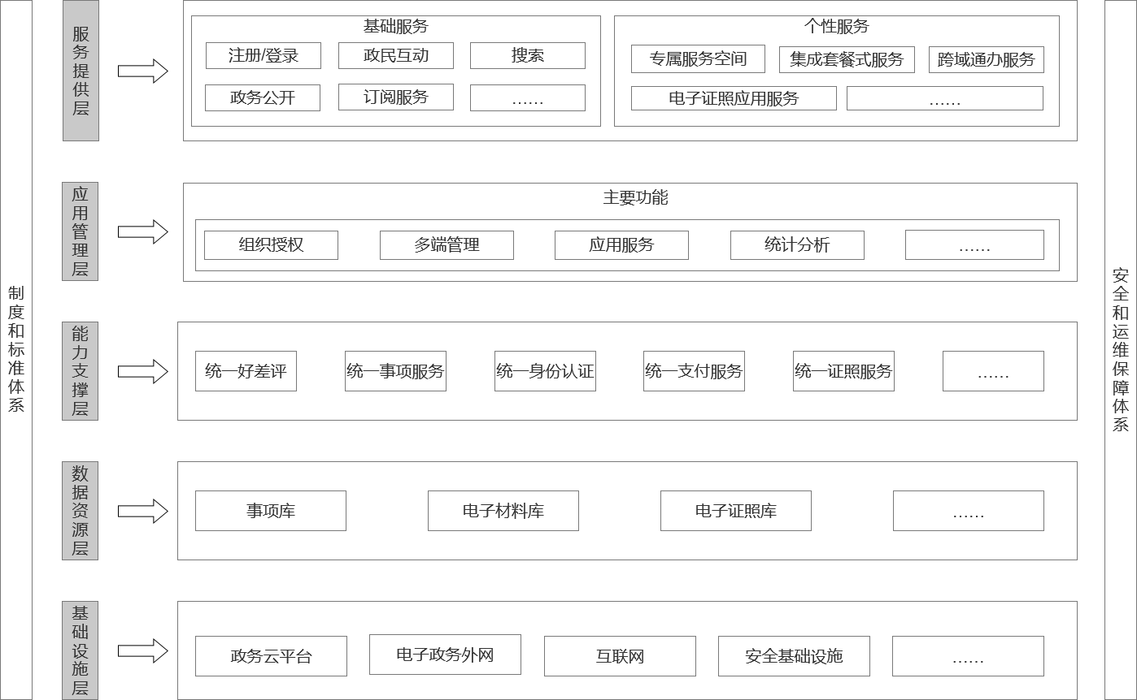
- 技术架构图
五个层次为以下内容。
基础设施层：“天府通办”运行依赖的政务云平台、电子政务外网、互联网、安全设施等基础设施。
数据资源层：由事项库、电子材料库、电子证照库等数据库组成，实现数据交换、数据返还等调度功能。
能力支撑层：为“天府通办”政务服务平台建设提供一体化公共支撑能力，包括但不限于统一好差评、统一事项服务、统一身份认证、统一支付服务、统一证照服务等。
应用管理层：提供后台管理功能，包括但不限于组织授权、多端管理、应用服务、统计分析等。
服务提供层：“天府通办”对企业及群众提供网上服务的窗口，主要包括基础服务和个性服务，基础服务包括但不限于注册/登录、政民互动、搜索、政务公开、订阅服务等，个性服务包括但不限于专属服务空间、集成套餐式服务、跨域通办服务、电子证照应用服务等。
两个体系为以下内容。
制度和标准体系：包括在分站点建设和运行中遵循的业务规范、技术标准和管理制度。
安全和运维保障体系：包括分站点的基础设施安全、移动终端安全、网络安全、系统安全和数据安全。
    - 建设模式
“天府通办”主管单位负责建设并提供基础服务层、数据资源层、能力支撑层、应用管理层、服务提供层中的基础服务、制度和标准体系、安全和运维保障体系。
各级分站点管理机构建设服务提供层中的个性服务，并根据制度和标准体系、安全和运维保障体系，负责本级分站点的安全建设与管理。
各级分站点管理机构参考DB51/T 2943，使用基础设施、数据资源、统一支撑能力、应用管理和基础服务。
各级分站点管理机构建设的个性服务参考DB51/T 2941、DB51/T 2943接入“天府通办”，电子证照共享服务应用参考DB51/T 2942执行。
  - 建设内容
    - 标识设计
      - 名称
        - 政务服务网分站点
政务服务网分站点名称宜在分站点头部标识区域显示，统一命名为“四川政务服务网· XXX” ，XXX为行政区划名称。
四川政务服务网·成都市。
        - “天府通办”移动客户端分站点
“天府通办”移动客户端分站点宜冠以本地方（部门）名称，在分站点头部标识区域显示全称，统一命名为“天府通办·XXX”，XXX为行政区划名称（部门全称）。
天府通办·四川省市场监督管理局。
      - 徽标
徽标（logo）是打造“天府通办”政务服务品牌形象的重要视觉要素。各地方（部门）宜根据区域特色或部门特点设计分站点名称标识，标识特点鲜明、造型优美、容易辨认，便于记忆和推广，并在显著位置显示。
      - 域名
网站域名符合国家相关法律法规和GB/T 36619要求，使用“.gov.cn”作为域名后缀。
    - 界面设计
      - 原则
界面设计原则包括但不限于以下内容：
与四川政务服务网、“天府通办”移动客户端界面的样式、风格、用户体验等保持一致；
——不同栏目板块内容不宜有交叉重复内容，共性较多的内容应尽量划分到统一栏目板块；
——分站点页面结构层次不宜超过3层；
页面加载时长不超过3s。
      - 布局
页面按功能分层，一般分为页头区、主内容区和底部功能区，布局宜科学合理、层次分明、重点突出。
页头区展示分站点名称、徽标，还可展示注册/登录、搜索、站点切换等内容。
主内容区展示个性化服务，还可展示基础服务。
政务服务网分站点底部功能区展示党政机关网站标识、“政府网站找错”、网站主办单位及联系方式、ICP备案编号、公安机关备案标识、网站标识码等内容；移动客户端分站点底部功能区展示导航功能，例如首页、便民、办事、互动、我的。
      - 界面元素
不宜使用弹出窗口、漂浮窗口；确需使用时，不宜使用多个窗口，窗口提供关闭功能。
显示的图片、附件、视频等内容有效可用、名称直观准确，支持国产化及其他常用格式，包括但不限于JPG、PNG、PDF、MPEG4等。
    - 个性服务
      - 概述
个性服务包括但不限于专属服务空间、集成套餐式服务、电子证照应用服务、跨域通办服务及其他利企便民的“网上办、掌上办”服务。
      - 专属服务空间
根据不同用户需求特点和关注重点，建设企业和个人专属服务空间，完善“一企一档”、“一人一档”，规范和拓展二维码、数字名片等场景应用，实现各项利企便民政策和办事服务直达直享、一站办理，提供精准化匹配和个性化推送服务。
      - 集成套餐式服务
围绕企业从设立到注销、个人从出生到身后的全生命周期，推动多个跨部门、跨层级政务服务事项集成化办理，提供“一件事一次办”等主题式、套餐式服务。
      - 跨域通办服务
围绕个人和企业异地办事需求，通过业务、技术和数据融合，提供异地就医登记备案和结算、养老保险关系转移接续、户口迁移、住房公积金转移接续等个人高频政务服务事项，以及市场主体登记注册、跨地区生产经营等企业高频政务服务事项“跨域通办”服务。
      - 电子证照应用服务
通过电子证照互信互认、数据共享、在线核验等方式，实现政务服务事项免证办理、“一证通办”，提供居民身份证电子证照、电子社保卡、医保电子凭证、电子健康卡、电子驾驶证、电子行驶证、电子营业执照、食品经营许可证等高频电子证照在日常生产生活中各领域的应用服务。
      - 其他服务
其他服务包含但不限于以下内容。
无障碍服务：围绕老年人、残疾人和少数民族等特殊群体需求，提供字体放大、语音提示、智能导盲、少数民族语言等无障碍便利服务。
优化营商环境服务：围绕企业需求，提供政策智能匹配、业务在线办理、“免申即享”等服务。
本地化应用服务：提供带有当地特色、符合本地企业及群众需求的生活缴费、医疗就诊、文化旅游等查询或办理服务。
技术创新服务：运用大数据、人工智能、第五代移动通信（5G）、区块链等技术，综合利用数据挖掘、智能学习等方法，创新政务服务模式，提供“智能审批”“智能客服”等服务。
  - 分站点管理
    - 基础管理
      - 开设
分站点开设采用分级管理方式，市（州）级及以下分站点管理机构开设分站点由市（州）级分站点管理机构审批，同时上报“天府通办”主管单位备案，省直部门开设分站点报“天府通办”主管单位备案。
      - 变更
各级分站点管理机构、负责人、分站点功能及内容等发生变更，宜向上级分站点管理机构备案并更新相关信息。
      - 注销
如需要注销分站点，本级分站点管理机构宜提前1个月报上级分站点管理机构，获批后方可实行。
    - 运维管理
      - 职能职责
各级分站点管理机构运维职责包含但不限于以下内容：
组织开展本级分站点的运维工作；
对下级分站点提供指导以及共性技术支持；
日常运维、监测检查，定期更新维护。
      - 运维制度
各级分站点管理机构宜建立包含但不限于以下各项制度：
服务应用监控制度，用于监控、检查服务应用使用情况；
用户反馈制度，用于处理企业和群众咨询、投诉等反馈信息；
内容发布审核制度，用于规范分站点服务应用、数据信息等内容的采集、审核、发布等工作；
安全管理制度，用于规范分站点网络、系统、数据等安全管理工作；
应急管理制度，用于处理在建设和运维过程中出现的应急事件；
其他相关制度。
  - 分站点安全
    - 基础设施安全
宜参考GB/T 39204规定的要求执行。
    - 移动终端安全
宜参考GB/T 35278规定的要求执行。
    - 网络安全
宜参考GB/T 22239规定的网络安全通用要求和扩展要求执行。
    - 系统安全
宜参考GB/T 31506规定建设分站点网站系统安全技术控制措施。
    - 数据安全
宜参考GB/T 39477规定的要求执行。

